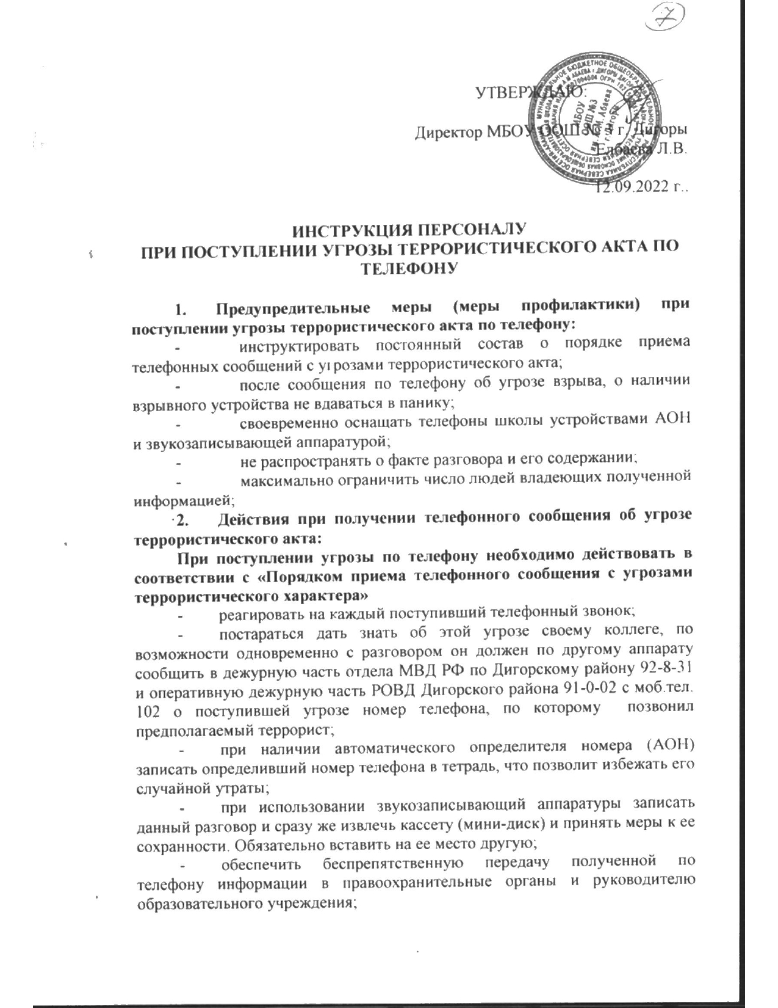

- обеспечить беспрепятственную передачу полученной по телефону информации в правоохранительные органы и руководителю образовательного учреждения;
- при необходимости эвакуировать обучающихся и постоянный состав образовательного учреждения согласно плану эвакуации в безопасное место;
- обеспечить беспрепятственную работу оперативно – следственной группы, кинологов и т.д.;
- Действия при принятии телефонного сообщения об угрозе взрыва.
Будьте спокойны, вежливы, не прерывайте говорящего. Сошлитесь на некачественную работу аппарата, чтобы записать разговор. Не вешайте телефонную трубку по окончании разговора.
Примерные вопросы:
- Когда может быть проведен взрыв?
- Где заложено взрывное устройство?
- Что оно из себя представляет?
- Как оно выглядит внешне?
- Есть ли еще где-нибудь взрывное устройство?
- Для чего заложено взрывное устройство? Каковы ваши требования?
- Вы один или с вами есть еще кто–либо?
- О порядке приема сообщений содержащих угрозы террористического характера по телефону.
Правоохранительным органам значительно помогут для предотвращения совершения преступлений и розыска преступников следующие ваши действия.
Постарайтесь дословно запомнить разговор и зафиксировать его на бумаге.
По ходу разговора отметьте пол, возраст звонившего и особенности его (ее) речи:
- голос: громкий, (тихий), низкий (высокий);
- темп речи: быстрая (медленная);
- произношение: отчетливое, искаженное, с заиканием, с заиканием шепелявое, с акцентом или диалектом;
- манера речи: развязная, с издевкой, с нецензурными выражениями.
Обязательно отметьте звуковой фон (шум автомашин или железнодорожного транспорта, звуки теле- или радиоаппаратуры, голоса, другое).
Отметьте характер звонка (городской или междугородный).
Обязательно зафиксируйте точное время начала разговора и его продолжительность.
В любом случае постарайтесь в ходе разговора получить ответы на следующие вопросы:
- Куда, кому, по какому телефону звонит этот человек?
- Какие конкретные требования он (она) выдвигает?
- Выдвигает требования он (она) лично, выступает в роли посредника или представляет какую-либо группу лиц?
- На каких условиях он (она) или они согласны отказаться от задуманного?
- Как и когда с ним (с ней) можно связаться?
- Кому вы можете или должны сообщить об этом звонке?
Постарайтесь добиться от звонящего максимально возможного промежутка времени для принятия вами и вашим руководством решений или совершения каких-либо действий.
Если возможно, еще в процессе разговора сообщите о нем руководству объекта, если нет - немедленно по его окончании.

Заместитель директора по ВР _______ Т.К. Едзаева

УТВЕРЖДАЮ
Директор МБОУ СОШ № 2 г. Дигоры

___________(____________) «____»_______________202__г.

ИНСТРУКЦИЯ ПЕРСОНАЛУ
при поступлении угрозы террористического акта
в письменном виде

- Общие требования безопасности
  - Угрозы в письменной форме могут поступить в образовательное учреждение, как по почтовому каналу, так и в результате обнаружения различного рода анонимных материалов (записки, надписи, информация, записанная на дискете и т.д.).
  - При этом необходимо четкое соблюдение персоналом образовательного учреждения обращения с анонимными материалами.
  - Предупредительные меры (меры профилактики):
- тщательный просмотр секретарями поступающей письменной продукции, прослушивание магнитных лент, просмотр дискет;
- особое внимание необходимо обращать на бандероли, письма, крупные упаковки, посылки, футляры упаковки и т.п., в том числе и рекламные проспекты.
  - Цель проверки – не пропустить возможные сообщения об угрозе террористического акта.
2. Правила обращения с анонимными материалами, содержащими угрозы террористического характера
2.1. При получении анонимного материала, содержащего угрозы террористического характера выполнить следующие требования:
- обращайтесь с ним максимально осторожно;
- уберите его в чистый плотно закрываемый полиэтиленовый пакет и поместите в отдельную жесткую папку;
- постарайтесь не оставлять на нем отпечатков своих пальцев;
- если документ поступил в конверте, его вскрытие производится только с левой или правой стороны, аккуратно отрезая кромки ножницами;
- сохраняйте все: сам документ с текстом, любые вложения, конверт и упаковку, ничего не выбрасывайте;
- не расширяйте круг лиц, знакомившихся с содержанием документа.

2.2 Анонимные материалы направьте в правоохранительные органы с сопроводительным письмом, в котором должны быть указаны конкретные признаки анонимных материалов (вид, количество, каким способом и на чем исполнены, с каких слов начинается и какими заканчивается текст, наличие подписи и т.п.), а также обстоятельства, связанные с их обнаружением или получением.
2.3. Анонимные материалы не должны сшиваться, склеиваться, на них не разрешается делать подписи, подчеркивать или обводить отдельные места в тексте, писать резолюции и указания, также запрещается их мять и сгибать.
2.4. При исполнении резолюций и других надписей на сопроводительных документах не должно оставаться давленых следов на анонимных материалах.
2.5. Регистрационный штамп проставляется только на сопроводительных письмах организации и заявлениях граждан, передавших анонимные материалы в инстанции.

Заместитель директора по ВР ______________ (_______)

УТВЕРЖДАЮ
Директор МБОУ СОШ № 2 г. Дигоры

___________(____________) «____»_______________202__г.

ИНСТРУКЦИЯ ПЕРСОНАЛУ
ПРИ ЗАХВАТЕ ТЕРРОРИСТАМИ ЗАЛОЖНИКОВ

- Общие требования безопасности.
1.1. Терроризм неотделим от захвата заложников. Наиболее часто жертвами бандитов становятся беззащитные дети, женщины и старики. Прикрываясь людьми как живым щитом, террористы получают возможность диктовать властям свои условия. В случае невыполнения выдвинутых требований они, как правило, угрожают убить заложников или взорвать их вместе с собой.
1.2. Предупредительные меры (меры профилактики):
- направлены на повышение бдительности;
- строгий режим пропуска;
- установление систем наблюдения и сигнализации различного назначения;
- постоянный состав школы должен быть проинструктирован и обучен действиям в подобных ситуациях.
Все это, поможет в какой-то степени снизить вероятность захвата заложников на территории и в расположении организации.
2. При захвате заложников.
2.1. Действия при захвате заложников:
- о случившемся немедленно сообщить в нужную инстанцию и руководителю образовательного учреждения по телефонам: Руководитель образовательного учреждения тлф. № 8-919-428-31-93, в дежурную часть отдела МВД РФ по Дигорскому району 92-8-31 и оперативную дежурную часть РОВД Дигорского района 91-0-02 с моб.тел. 102.
- по своей инициативе в переговоры с террористами не вступать;
- при необходимости выполнять требования захватчиков, если это не связано с причинением ущерба жизни и здоровью людей, не противоречить террористам, не рисковать жизнью окружающих и своей собственной;
- не провоцировать действия, могущие повлечь за собой применение террористами оружия;
- обеспечить беспрепятственный проезд (проход) к месту происшествия сотрудников соответствующих органов силовых структур;
- с прибытием бойцов спецподразделений ФСБ и МВД подробно ответить на вопросы их командиров и обеспечить их работу.
2.2. Для обеспечения привития знаний и навыков постоянного состава образовательного учреждения по вопросам профилактики и действиям в условиях угрозы террористических актов (с учетом особенностей размещения, территории), руководителем образовательного учреждения совместно с местными органами ФСБ и МВД разрабатываются Инструкции и План действий по обеспечению безопасности постоянного состава и обучающихся образовательного учреждения.
3. Что делать, если вас захватили в заложники?
3.1. Не поддавайтесь панике.
3.2. Ведите себя достойно - переносите заключение без слёз, жалоб и причитаний. Даже охранники, если они, конечно, не совсем потеряли человеческий облик, будут испытывать к вам уважение.
3.3. Спросите у охранников, можно вам читать, писать, пользоваться средствами личной гигиены и т.д.
3.4. Если вам дали возможность говорить по телефону с родственниками, держите себя в руках. Не плачьте, не кричите, говорите коротко по существу.
3.5. Обязательно ведите счет времени, отмечая с помощью спичек, камешков или черточек на стене прошедшие дни.
3.6. Постарайтесь вступить в эмоциональный контакт с бандитами, которые вас охраняют, иногда бывает и так, что им строжайше запрещено отвечать на вопросы заложников. Тогда разговаривайте как бы самим с собой, читайте стихи или вполголоса пойте.
3.7. Постоянно тренируйте память. Вспоминая, например исторические даты, фамилии одноклассников, номера телефонов коллег по работе или учебы и т.д.
3.8. Не давайте ослабнуть сознанию. Если есть возможность, обязательно соблюдайте правила личной гигиены. Человек, который перестает чистить каждый день зубы бриться, очень быстро опускается морально.
3.9. Насколько позволяют силы и пространство помещения, занимайтесь физическими упражнениями.
3.10. Никогда не теряйте надежду на благополучный исход.

Заместитель директора по ВР __________ (___________)

УТВЕРЖДАЮ
Директор МБОУ СОШ № 2 г. Дигоры

___________(____________) «____»_______________202__г.

ИНСТРУКЦИЯ
ПО ДЕЙСТВИЯМ ПОСТОЯННОГО СОСТАВА И УЧАЩИХСЯ В УСЛОВИЯХ ВОЗМОЖНОГО БИОЛОГИЧЕСКОГО ЗАРАЖЕНИЯ.

1. Возникновение и распространение инфекционных заболеваний.
1.1. В результате применения бактериологического заражения возможны массовые заболевания постоянного состава и учащихся особо опасными инфекционными болезнями людей (чума, холера, натуральная оспа, сибирская язва) и животных (чума крупного рогатого скота, ящур, сап, сибирская язва и др.).
1.2. Возбудителями инфекционных заболеваний являются болезнетворные микроорганизмы (бактерии, риккетсии, вирусы, грибки) и вырабатываемые некоторыми из них яды (токсины). Они могут попасть в организм человека при работе с зараженными животными, загрязненными предметами - через раны и трещины на руках, при употреблении в пищу зараженных продуктов питания и воды, недостаточно обработанных термически, воздушно-капельным путем при вдыхании.
1.3. Внешние признаки инфекционного заболевания появляются не сразу с момента внедрения патогенного микроба в организм, а лишь через некоторое время. Время от момента внедрения микроорганизма до проявления болезни называют инкубационным периодом. Продолжительность инкубационного периода у каждого инфекционного заболевания разная: от нескольких часов до нескольких недель.
1.4. Инфекционные заболевания отличаются от всех других тем, что достаточно быстро распространяются среди людей.
1.5. Все инфекционные заболевания заразны и передаются от больного человека или больного животного к здоровому.
2. Пути передачи инфекции.
- Фекально-оральным путем передаются все кишечные инфекции («болезни грязных рук»); патогенный микроб с калом, рвотными массами больного человека или бациллоносителя попадает на пищевые продукты, воду, посуду, а затем через рот попадает в желудочно-кишечный тракт здорового человека, вызывая заболевание (так, в частности, происходит распространение дизентерии);
- Воздушно-капельным путем распространяются все вирусные заболевания верхних дыхательных путей, в первую очередь грипп: вирус со слизью при чихании или разговоре попадает на слизистые верхних дыхательных путей здорового человека, который при этом заражается и заболевает;
- Жидкостный путь передачи характерен для так называемых кровяных инфекций; переносчиками этой труппы заболеваний служат кровососущие насекомые: блохи, вши, клещи, комары (таким образом, передаются чума, сыпной тиф);
- Переносчиками зоонозных инфекций служат дикие и домашние животные; заражение происходит при укусах или при тесном контакте с больным животным (типичный представитель таких заболеваний - бешенство);
- Контактным или контактно-бытовым путем происходит заражение большинством венерических заболеваний при тесном общении здорового человека с больным (контактно-бытовым путем передаются и грибковые заболевания на коже и ногтях).

Заместитель директора по ВР _____________ (___________)

